 | XIX Seminário Nacional de Distribuição de Energia Elétrica  SENDI 2010 – 22 a 26 de novembro  São Paulo - SP - Brasil

Sinalizador e Bloqueador de Chave Seccionadora e Chave Fusível

Ricardo Freitas | Francisco Queiroz | José Everardo
COELCE | COELCE | COELCE
ricardo@coelce.com.br | frqueiroz@coelce.com.br | jeverardo@coelce.com.br

Palavras-chave:
Equipamento de proteção coletiva para rede de distribuição
Norma Regulamentadora NR-10
Sinalizador e bloqueador para chaves seccionadora e fusível

Resumo
As exigências contidas na Norma Regulamentadora NR 10, para as atividades que necessitem de intervenção no Sistema Elétrico de Potência em redes de distribuição de média tensão, não estão sendo atendidas em seu item 10.5, subitem 10.5.1, alínea “b) Impedimento de reenergização”, devido à falta de um equipamento de proteção coletivo (EPC) capaz de realizar a função de bloqueio.
Portanto, foi desenvolvido por técnicos da COELCE, testado e aprovado em campo por equipes que executam atividades correlatas ao problema, um bloqueador e sinalizador de chaves seccionadoras e fusíveis operadas.
Com a implementação deste EPC deverão ser atendidos os requisitos legais na execução destas tarefas e ainda resultando em redução deste tempo quando utilizados para bloqueio e sinalização de chaves fusíveis e seccionadoras. Este EPC poderá ser utilizado por todas as equipes que operam ou manobram as chaves seccionadoras ou fusíveis, que estão instaladas no Sistema Elétrico de Potência – SEP. Trata-se de um equipamento prático, pois é instalado do solo utilizando-se uma vara de manobra.
O sinalizador e bloqueador de chaves seccionadoras e fusíveis foi desenvolvido com o intuito de ser um equipamento de proteção coletiva para atender o que determina a Norma Regulamentadora NR-10.

1. Introdução
Após entrar em vigor a NR 10 verificou-se durante a sua implementação que um de seus itens básicos, no que diz respeito ao impedimento de reenergização, não tinha como ser atendido devido a falta de um EPC que realizasse a função de bloqueio das chaves seccionadoras e fusíveis. Preocupado com esta situação, foi então iniciado um estudo para viabilizar este atendimento.
A proposta deste projeto é garantir à segurança necessária a execução das tarefas no Sistema Elétrico de Potência, atendendo a NR 10. Para tanto foi desenvolvido um equipamento que poderá ser aplicado por todas as concessionárias do setor elétrico na operação de abertura de chaves seccionadoras e fusível salientando que este equipamento já se encontra implementado em todas equipes de campo, na COELCE. O equipamento desenvolvido apresenta um baixo custo, podendo ser instalado ao tempo e é versátil sendo capaz de incorporar duas funções, que é bloquear e sinalizar as chaves que estão em operação, ou seja, estão no estado aberta e “não devem ser operadas”.
Com aplicação deste equipamento as concessionárias atendem a NR-10 no seu item 10.5.
A Norma Regulamentadora NR-10 Cita:
10.5 – SEGURANÇA EM INSTALAÇÕES ELÉTRICAS DESENERGIZADAS
10.5.1 Somente serão consideradas desenergizadas as instalações elétricas liberadas para trabalho, mediante os procedimentos apropriados, obedecida a sequência abaixo:
a) seccionamento;
b) impedimento de reenergização;
c) constatação de ausência de tensão;
d) instalação de aterramento temporário com equipotencialização dos condutores dos circuitos;
e) proteção dos elementos energizados existentes na zona controlada;
f) instalação da sinalização de impedimento de reenergização.
10.5.2 O estado de instalação desenergizada deve ser mantido até a autorização para reenergização, devendo ser reenergizada respeitando a sequência de procedimentos abaixo:
a) retirada das ferramentas, utensílios e equipamentos;
b) retirada da zona controlada de todos os trabalhadores não envolvidos no processo de reenergização;
c) remoção do aterramento temporário, da equipotencialização e das proteções adicionais;
d) remoção da sinalização de impedimento de reenergização; e
e) destravamento se houver, e religação dos dispositivos de seccionamento.

2. Desenvolvimento
O equipamento desenvolvido passou por diversas fases até atingir sua forma geométrica final. Todos os protótipos foram fabricados em fibra de vidro, sendo possível também ser feito em polietileno injetado.
A confecção do primeiro protótipo apresentava uma forma retangular. Com os testes de campo percebeu-se a falta de versatilidade, pois a placa só se aplicava às chaves seccionadoras não atendendo ao bloqueio das chaves fusíveis, outro inconveniente encontrado foi o contato entre dois potenciais elétricos diferentes a lamina energizada e o contato fixo desenergizado. Fig. 1 (apresenta o primeiro protótipo instalado e o início da evolução para o segundo e último protótipo).

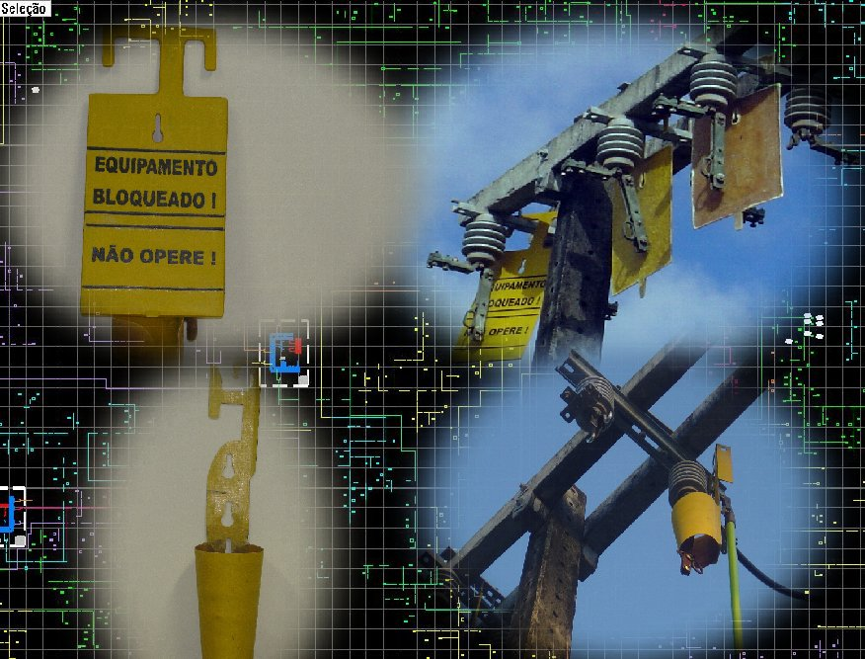

Fig. 1 Evolução dos primeiros protótipos

Através de uma busca incessante, a fim de encontrar uma solução versátil, foi desenvolvido um segundo protótipo, em forma cônica, com aparência totalmente diferente do primeiro. Definida esta nova forma, o equipamento foi confeccionado, trabalhado e aperfeiçoado até atender às necessidades almejadas.
O equipamento tem corpo em forma de um copo cônico cuja sua principal função é envolver a lâmina da chave seccionadora ou cartucho da chave fusível. Conforme Fig. 2: o item 1 é a alça de fixação que tem a função de fixar o equipamento no conector da chave seccionadora ou no encaixe da porta fusível da chave fusível; Item 2 é o prolongador frontal; item 3 é a aba posterior; item 4 é o orifício para engate via ponteira da vara de manobra onde será fixado a ponta da vara de manobra no momento da instalação ou retirada; item 5 é a fenda frontal para acomodação de jump e por último a lingueta que é utilizado pelo engate via cabeçote da vara de manobra, no momento de sua instalação. A instalação poderá ser feita pelo orifício do engate ou lingueta para engate. Fig. 2 (é o equipamento na versão final) e a Fig. 3 (apresenta o equipamento na sua versão final instalado).

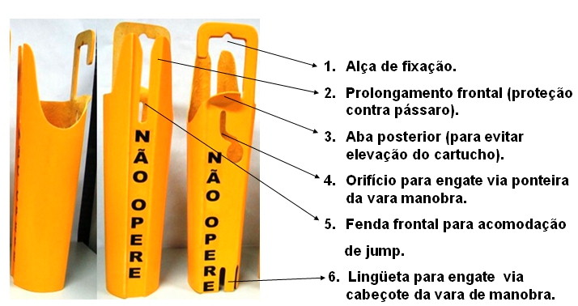
Fig. 2 Protótipo na versão final

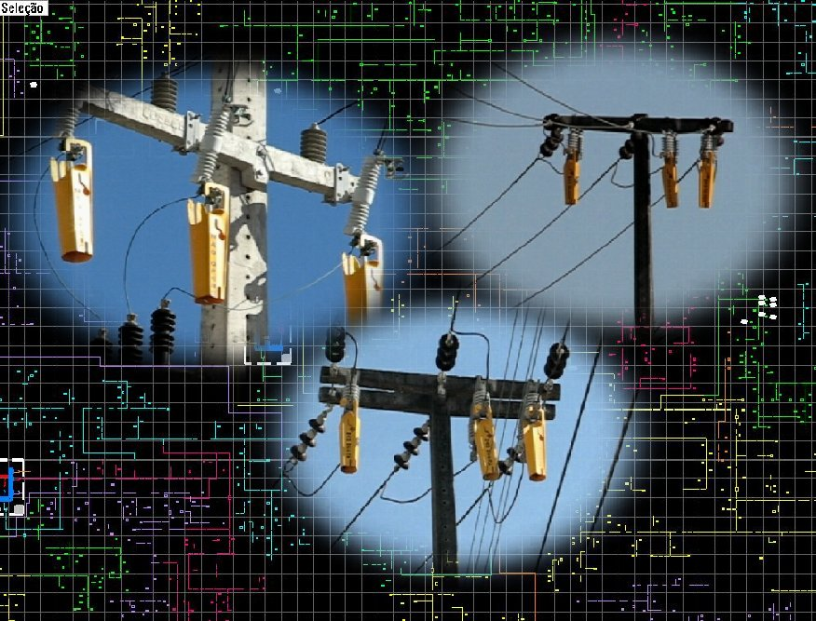

Fig. 3 Protótipo na versão final instalado

Atualmente a fabricação do equipamento é artesanal, utilizando-se como matéria prima a fibra de vidro. Existe a possibilidade de ser feito por técnicas de injeção. A fabricação artesanal com fibra de vidro, possuindo um baixo custo de projeto e molde e elevado custo de produção, portanto somente é viável para baixa demanda. Já o processo de injeção possui um elevado custo de projeto e molde com baixo custo de produção o que seria ideal para grandes demandas.
Atualmente, a COELCE homologou o uso e está utilizando este equipamento em 300 equipes de manutenção, construção e atendimento emergencial de redes de distribuição. Cada uma destas equipes porta dois conjuntos de 3 unidades.

3. Conclusões
Este artigo procurou mostrar o desenvolvimento de um equipamento de proteção coletiva, objetivando atender a Norma Regulamentadora 10, em seu item 10.5, possibilitando as concessionárias atender o quesito que trata de bloquear os equipamentos manobrados.
Apesar das dificuldades encontradas para definir a melhor maneira de produção a ser adotada, o sinalizador e bloqueador de chaves seccionadoras e fusíveis está sendo utilizado por equipes que trabalham no sistema elétrico de potência da COELCE, devido sua facilidade de manuseio e versatilidade em efetuar o bloqueio e sinalização em chaves seccionadoras e fusíveis o aumento da segurança é o maior ganho proporcionado por este equipamento, garantindo assim a proteção da vida.,
Este trabalho foi desenvolvido de uma forma simples, com o intuito de preservar a vida dos trabalhadores do sistema elétrico. Portanto, não é uma obra acabada que não possa ser aprimorada, tampouco dispense estudos e pesquisa para desenvolver novos equipamentos para esta função.

4. Referências bibliográficas e/ou bibliografia
[1] Norma Regulamentadora Nº 10 Segurança em Instalações e Serviços em Eletricidades: Item 5 Segurança em Instalações Elétricas Desenergizadas. D.O.U. de 18/12/2004 – Seção I.
[2] COELCE EMS-66 Versão 01. Bloqueador Mecânico para Chaves Fusível e Seccionadoras . Fortaleza: Fev./2009. 5p.
[3] COELCE POP-01 Revisão 13. Trabalhos em Redes Desenergizadas de Baixa e Média Tensão nas Proximidades de Instalações Energizadas. Fortaleza: 2008, pg. 10.
[4] Gente que Acredita e Faz. COELCE, Revista Deu Certo, ed. Jan 2009, nº 001, pg. 6-7.

.

